附件：
“正大杯”第十六届全国大学生市场调查与分析大赛
学生参赛报名须知

欢迎报名参加“正大杯”第十六届全国大学生市场调查与分析大赛！
为保证大赛公开、公平、公正和顺利进行，第十六届市场调查与分析大赛只接受网上报名注册、下载模拟试题等操作以及在线学习等。现将报名和参赛须知告知如下：
- 报名截止日期
本科组报名截止日期为：2025年10月31日24:00。
二、学生参赛报名流程
参赛学生在“第十六届全国大学生市场调查与分析大赛”专题网页（http://www.china-cssc.org/list-550-1.html）上点击学生参赛报名，按要求如实填报院校参赛代码及个人信息并提交。

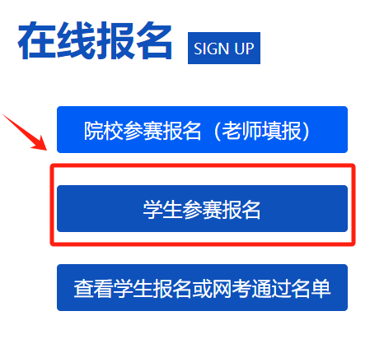

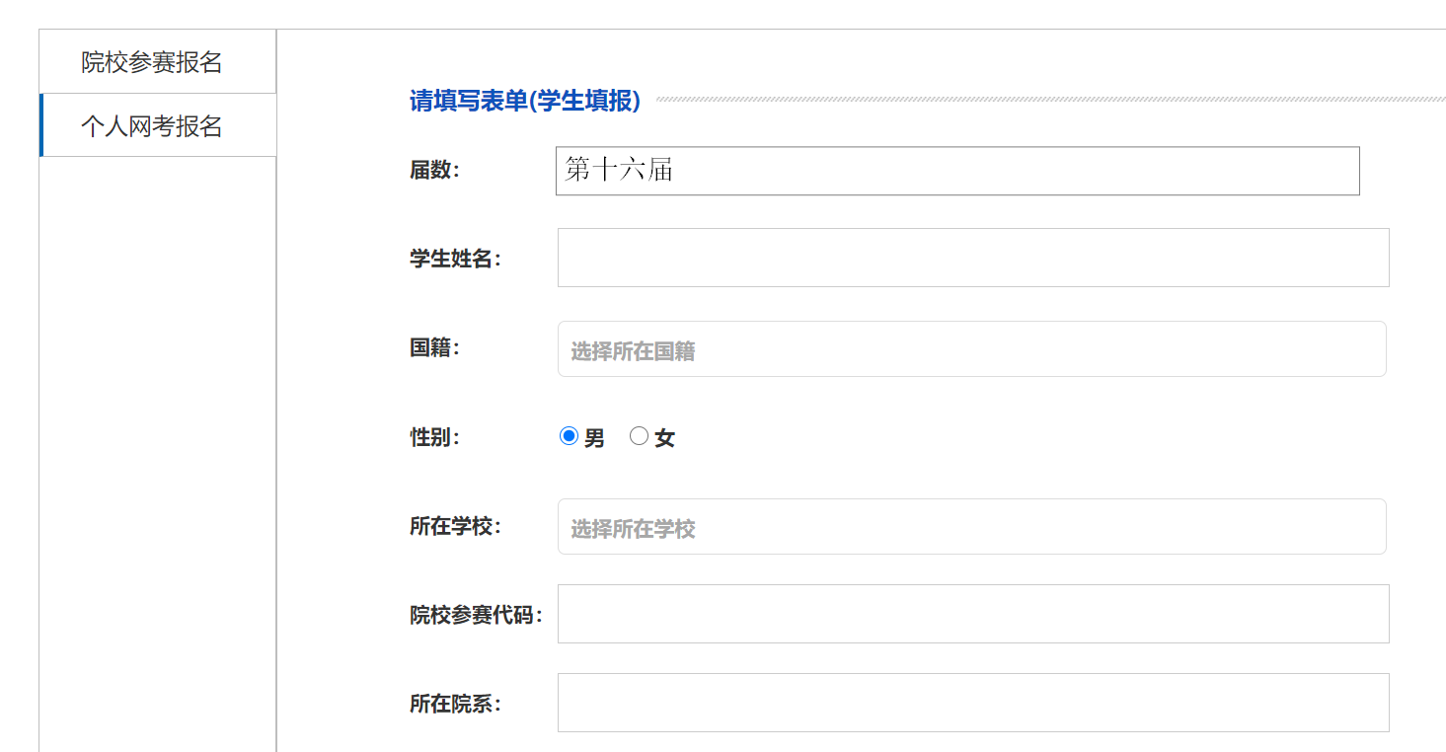
注1：我校参赛代码：202509291120506670。
注2：参赛学生务必确认好自己所在的参赛组别为本科组，否则视为无效信息。
注3：在输入手机号码时，请务必输入真实有效且能够正常使用的手机号码，参加本科组的学生登录网考系统时，需要输入本人手机号码和手机接收到的短信验证码才能进入网考页面。登录省赛及国赛系统也将以此手机号码注册并登录。
注4：务必仔细看第16届市调大赛通知中有关组队的相关要求，或电话、邮件等方式联系大赛组委会秘书处工作人员进行咨询。
三、实践赛团队报名流程将于网考结束后随实践赛通知下发。
如有疑问，请联系全国大赛组委会秘书处，电话：010-66095059、010-66095240，010-66095280、010-66095279。大赛组委会邮箱：891496257@qq.com。校赛负责老师邮箱：911707875@qq.com。
请扫描关注下方微信二维码，随时关注大赛动态。
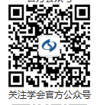
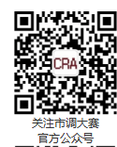

报名完成后请扫描校赛QQ群二维码，随时关注我校网考和校赛信息。
